Nama : novia divarotul achyum

Kelas : XI RPL 5

No absen : 31

Latihan 1

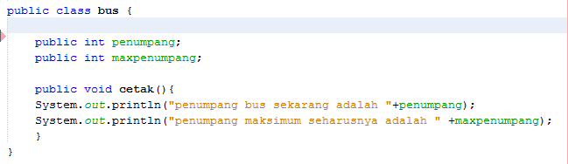

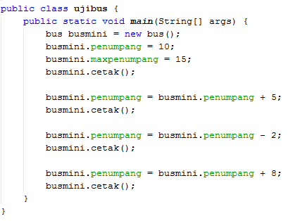

Hasil :

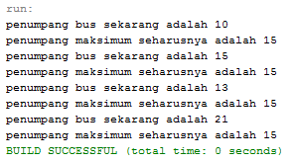

karena hasil penjumlahan dalah 21, karena dalam koding tersebut belum membatasi jika melebihi kuota

Latihan 2

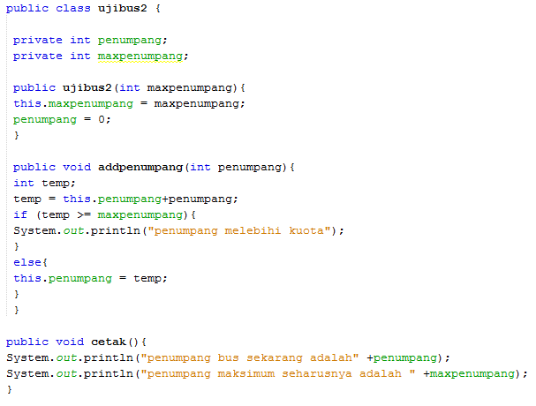

Hasil 1 :

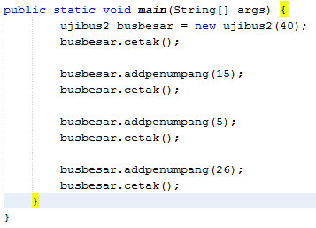

Hasil 2 :

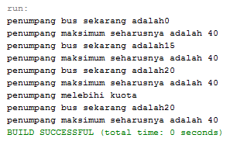

Karena kuota melebihi kapasitas jadi hasilnya seperti jumlah awal sebelum di tambah penumpang yang baru

Latihan 3

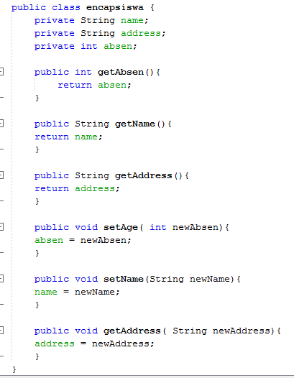

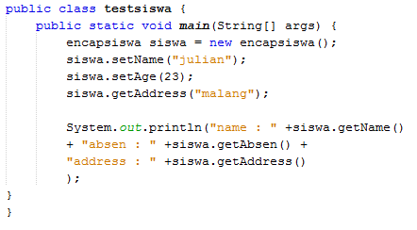

Hasil :



Latihan 4

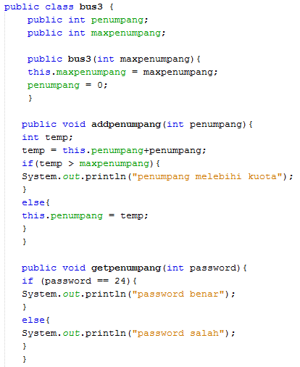

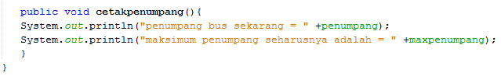

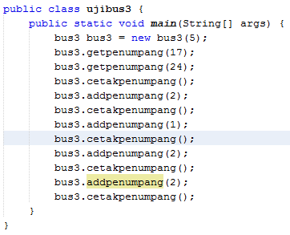

Hasil :

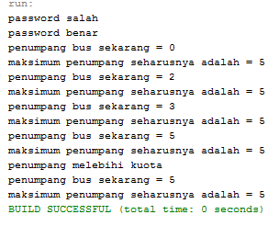

Jika memasukkan sandi salah maka hasil tidak akan keluar